下面通过一个案例来演示skew()方法的使用，如例9-6所示。
- example06.html
- <!doctype html>
- <html>
- <head>
- <meta charset="utf-8">
- <title>skew()方法</title>
- <style type="text/css">
- div{
- width:100px;
- height:50px;
- background-color:#FF0;
- border:1px solid black;
- }
- #div2{
- transform:skew(30deg,10deg);
- -ms-transform:skew(30deg,10deg); /* IE9浏览器兼容代码 */
- -webkit-transform:skew(30deg,10deg); /*Safari and Chrome浏览器兼容代码*/
- -moz-transform:skew(30deg,10deg); /*Firefox浏览器兼容代码*/
- -o-transform:skew(30deg,10deg); /*Opera浏览器兼容代码*/
- }
- </style>
- </head>
- <body>
- <div>我是原来的元素</div>
- <div id="div2">我是倾斜后的元素</div>
- </body>
- </html>
在例9-6中，使用<div>标记定义了两个样式相同的盒子。并且，通过skew()方法将第二个<div>元素沿X轴倾斜30度，沿Y轴倾斜10度。
运行例9-6，效果如图9-10所示。
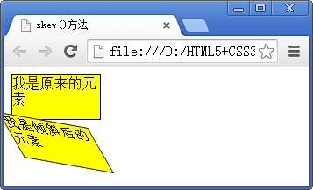
- skew()方法实现倾斜效果

